꿰
[첫번째 회초리] 31번님 이지선다 질문.
인기멤버
m군
구독
1:1 채팅
2026.05.06. 04:53조회 450
댓글 17URL 복사
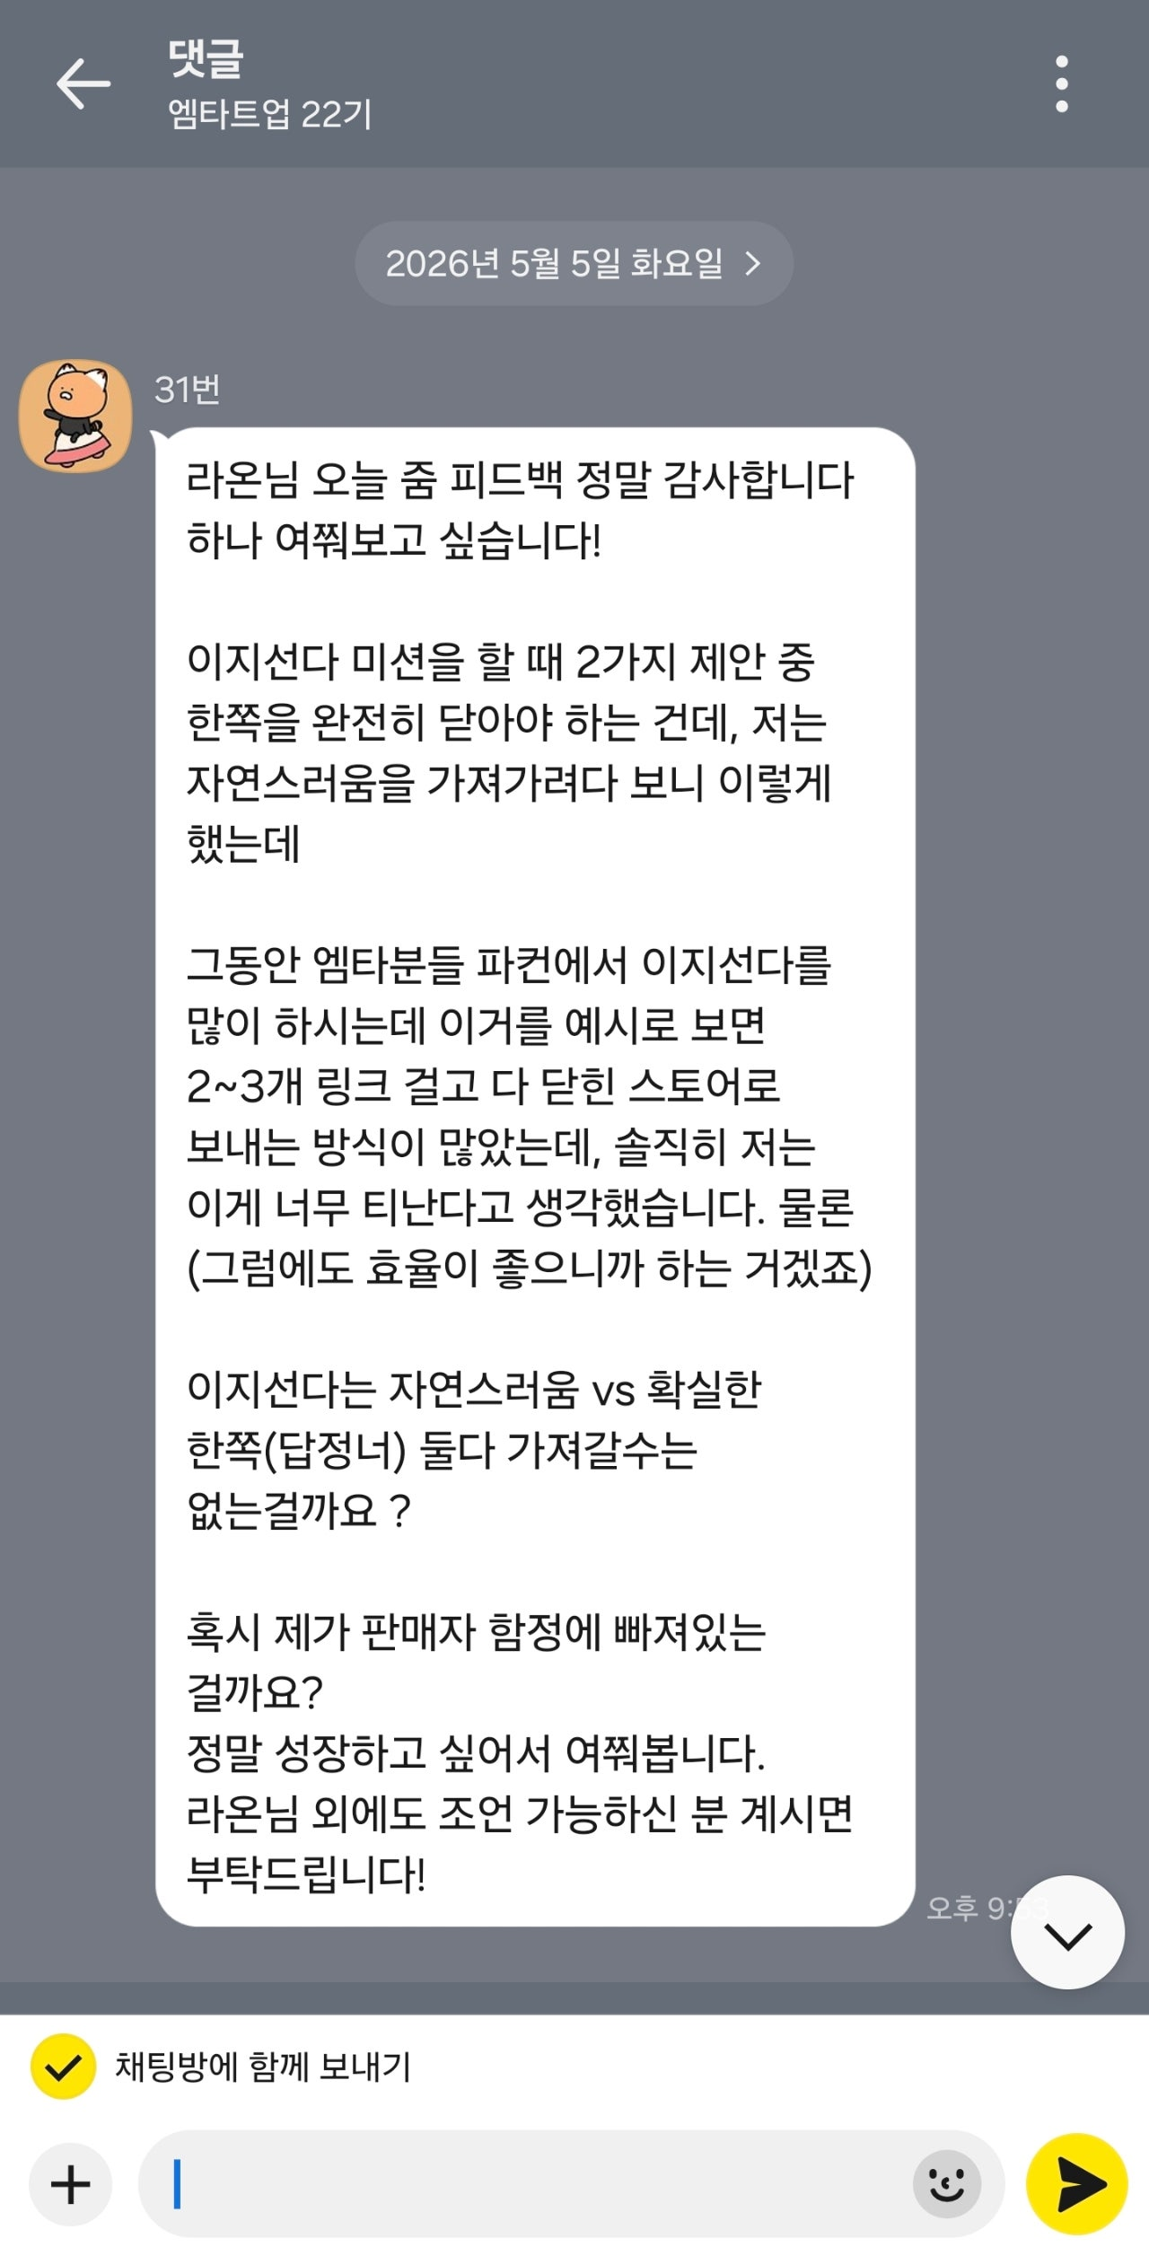
현재 우리는
선택 "제어"를 배우고 있는 중.
​
​
​
말씀하신대로
파컨에서 자연스럽게 3가지 링크를
모두 연결시키는 건
이지선다라기보다 셔플기법.
​
​
​
셔플기법은
실제 다른쪽으로 빠져나갈 걸
염두하더라도 작위적인 느낌을 빼서
타겟의 의심을 피하는 것.
선택제어는 통제력이 중요함.
애초에 선택권 자체가 상대한테 없는 것.
​
​
​
파컨은 결핍은 깊지만
사고력이 많이 낮은 사람을 타겟팅하는 방식.
(기만성이 높아서 추천하지 않음.
등가교환의 저울을 망가트린다고 생각함)
​
​
​
그 타겟은
맨 위에 광고라고 써 있어도
광고인지 인지하지 못하는 사람들.
(욕심 7이상 사고력 2이하)
​
그들이 보기에는
링크가 2개 닫혀 있어도 어색하지 않음.
게다가 어차피 다 클릭하지도 않음.
파컨은
본문에서 여러 자료를 통해
권위와 적 프레임으로
지칠만큼 설득해놔서
출구만 마련해두면 되는 상황.
(심지어 본문에 싸놔도
댓글로 물어보는 의존적인 타겟)​
​
​
​
옥동자 둘에 강동원 하나면 완전한 선택제어.
자연스럽게 하려고
이동휘, 손석구, 강동원을 넣으면
의심은 안가도 물길이 많이 빠짐.
​
​
​
그 방식이 안좋다는 게 아니라
이지선다가 아니라는 뜻.
셔플도 일종의 선택제어이기 때문에
잘 활용하면 좋지만
파컨에서는 그럴 필요 없음.
아니 애초에 파컨은 광고라
남의 제품을 광고해주는 건 월권이라 생각함.
​
(실제로 누군가가 유료광고로
엠타트업을 보기에 넣는다면 소송걸거 같음
비교대상에 오르고 싶지 않기 때문)
​
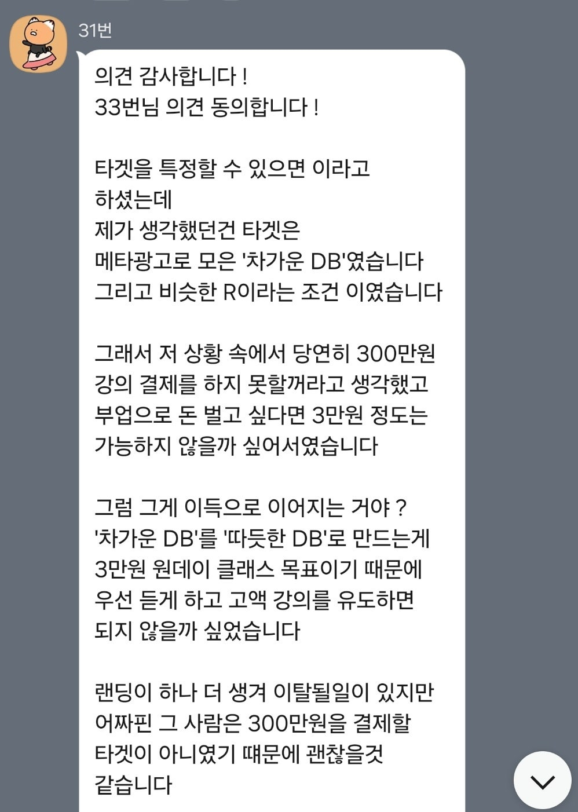
이 내용은 아래 미션에 대한 부연 설명이죠?
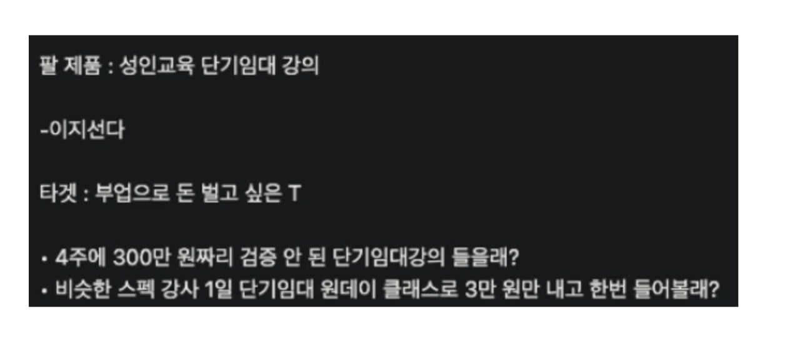
​
이건 이지선다도 아니고 그냥 마케팅 개념이 아님.
수식어가 2개 이상이면
타겟 머리에서 충돌이 발생하여
cv가 사라짐
​
​
이지선다로 하려면
(어차피 상대가 단기임대 강의인건 알고 있는 상황이니)
​
4주에 300만원짜리 들을래?
vs
아님 하루만 3만원에 원데이로 들어볼래?
​
이러면 충분했을 내용.
이렇게 금액만 기준으로 넣어야
타겟은 후자가 낫다는 걸
한눈에 확인할 수 있음.
​
​
​
근데 본문은 기준이 여러개에다가
비교도 꼬여서
무슨 말인지 한눈에 파악하기 어려움.
​
​
​
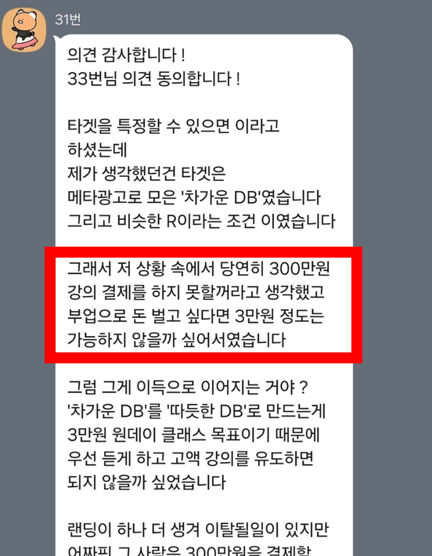
​
​
이 의도라면 더더욱 비교 기준을 금액으로만 줬어야 함.
​
​
​
​
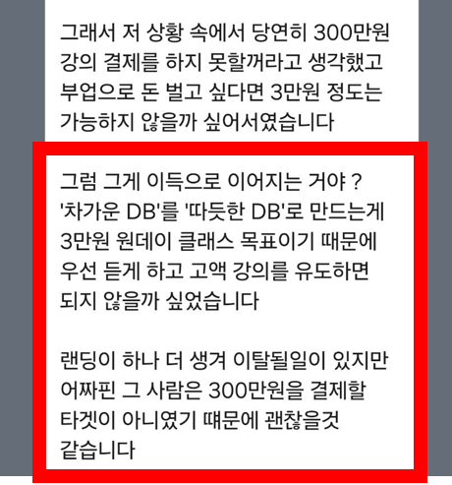
​
​
차가운 DB, 따듯한 DB라는 게 무슨 말인지 모르겠음.
문맥으로 유추하자면
우리 R을 대하는 태도가 우호적인지 아님 냉소적인지?
이것도 좀 모호함.
냉소적이어도 이성적 설득에는 구매전환이 잘 될 수 있기 때문.
​
​
​
구매전환을 기준으로 한건지
아님 단순 호감도를 기준으로 한건지 모르지만
전환율과 상관없이 이지선다 설정 자체가 좀 아쉬움.
​
​
​
어차피 300만원을 결제할 사람이 아니면
빠져도 된다는 생각이면 이지선다를 안쓰면 됨.
그냥 3만원짜리만 제공하거나
아님 컨텐츠를 무료로 제공하면서
따듯한 DB로 전환하며
팬덤을 구축하는 게 더 나음.
​
​
​
지금은 다시 말하지만
이지선다 예시를 이야기하고 있는 중임.
선택제어를 배우고 있는 중에
타겟이 안들어와도 상관없다는 말은
취지에서 많이 벗어난 이야기.
​
​
그럼 내 타겟만 선택제어해서 잘 가두는 걸
미션으로 하면 됨.
​
​
​
​
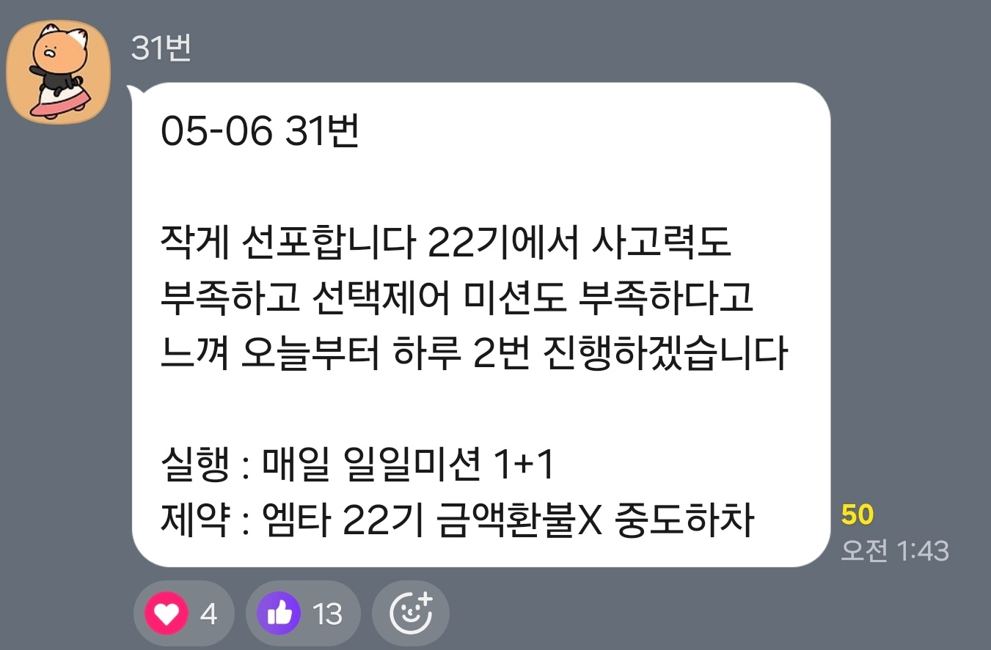
​
​
개인의 중도 하차는 22기 전체의 상승 에너지를 훼손시킴.
필사적으로 쏟는 사람들에게 찬물을 끼얹는 행위.
​
물론 이뤄지지 않을 제약이지만
강의가 소중하여 쓴 제약이지만
저런 제약은 좋지 못함.
차라리 교육비만큼을
22기 전원에게 각각 지불하는 제약이 나음.
그건 전원에게 피해를 주지 않는 것이니.
​
​

​
​
이지선다 미션은
간결하게 문장을 작성해보는게 좋아요
기준도 늘 1가지만 하구요.
또한 미션에
다른 사연, 상황을 넣지 않기를 추천합니다.
​
​
​
개념이 확실하면 응용은 무한한데
개념이 모호한 채 확장하려고 하면
매번 개념끼리 충돌해서 적용하기가 쉽지 않아요.
​
​
​
저도 맨날 틀립니다.
틀린 게 별게 아님.
다만, 틀렸을때의 태도는 중요합니다.
그 패턴 하나에 성장 궤도가 바뀌니까요.
​
​
​
제약까지 걸고
1+1으로 하셨는데
기존 기수에서는
기본이 일일미션 5개였습니다.
성장하는 모습 지켜볼게요.
​
​
​
31번님 덕분에
이지선다에 대해 깊게 이야기해볼 수 있는 것 같습니다.
고맙습니다.
2주차에 더욱 보강해서 갈게요.
​
​
​
​
​
m군 님의 게시글 더보기
좋아요64이 글을 '좋아요'한 멤버 리스트
댓글 17
공유
신고
댓글
- 등록순
- 최신순
새로고침
클린봇 으로 착한 댓글만 모아보세요!클린봇
댓글알림
- 
15번
저 또한 뒤돌아보며 반성하게됩니다..!
2026.05.06. 05:10답글쓰기
1
- 
m군
선택 제어부분이 설명이 충분하지 못했습니다.
덕분에 2주차에 더 보강!!
2026.05.06. 05:44답글쓰기
3
- 
89번
더 배울 수 있는 기회를 주신 31번님 감사합니다
엠군님 부족한 제 사고력에 더 깊은 가르침을 주셔서 감사합니다
꼭꼭 씹고 성장하겠습니다
2026.05.06. 05:17답글쓰기
1
- 
6번
와... 3번째 정독 중인데도 깊이가..꼭 꼭 씹어 읽고 흡수하겠습니다! 감사합니다!
2026.05.06. 05:48답글쓰기
1
- 
33번
밤에 어떻게든 도움을 드리고자 답변 달면서도 뭔가 찝찝하고 뭔가 뚜렷하지가 않았었는데
M군님이 해주신 설명을 보고 또 한번 이정도로 깊이있게 사고해야하고 뚜렷하게 봐야하는 구나 라고 반성했습니다.
M군님의 사고흐름 흡수 할 수 있도록 여러번 반복해서 보면서 최대한 이해하려고 노력하겠습니다.
저희들에 대한 M군님의 관여도를 또 한번 느낄 수 있었습니다. 감사합니다!!
뚜렷하게 보이지 않는 것 에 대해서 최대한 뚜렷하게 보려고 노력하기 + 회초리 맞기
2026.05.06. 07:06답글쓰기
1
- 
31번
엠군님 우선 회초리 감사합니다.
그리고 피드백 감사합니다! 미션은 조금 더 관여도 올려서 사고력이 22기 기간동안 더 성장할수 있도록 최선을 다하겠습니다!
그리고 제약을 다시 생각해봤습니다.
중도하차 제약은 저만의 각오였는데, 22기 전체 에너지에 찬물이 될 수 있다는 걸 미처 생각 못 했습니다.
제약을 바꾸겠습니다. 그리고 1+1이 아니라 기존 기수 기준 5개로 가겠습니다."
아니 5+1로 하루 6개 진행하겠습니다 !
2026.05.06. 10:10답글쓰기
7
- 
m군
좋습니다 bb

꿰
[자율] 꿰 대회1. 성공은 운이다.
인기멤버
m군
구독
1:1 채팅
2026.05.14. 20:24조회 1,228
댓글 134URL 복사
​
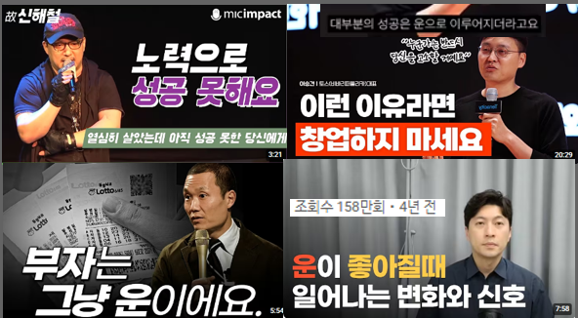
​
​
많은 성공한 사람들이
​
"성공은 운이다"라고 이야기합니다.
​
​
​
​
​
​
​
왜 그럴까요?
​
이에 대해 날카롭게 꿰뚫어주세요.
​
그 어떤 주장과 프레임도 좋습니다.
​
다만,
​
CV와 꿰의 목적이 적확성, 날카로움입니다.
​
그러니
​
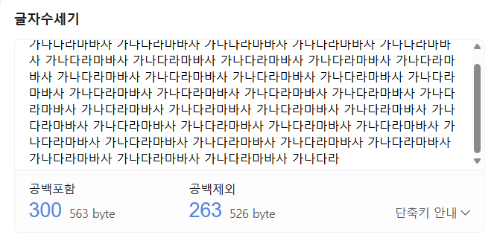
​
​
공백포함 300자를 넘기지 말아주세요.
​
짧을수록 좋습니다.
​
"핵심"은 길지 않습니다.
​
​
​
​
​
제가 판단했을때
​
가장 적확한 분에게 우수 피드백을 드리도록 하겠습니다.
​
표면적인지 심층적인지
​
또, 누군가의 프레임에 갇혀있는지
​
그 프레임에서 뚫고나와 자유롭게 꿰뚫었는지
​
를 유심히 보겠습니다.
​
​
​
​
​
​
자신있는 분만 참가하세요.
​
안해도 패널티 없습니다. (미션 체크 사항 아님)
​
​
​
​
m군 님의 게시글 더보기
좋아요21이 글을 '좋아요'한 멤버 리스트
댓글 134
공유
신고
댓글
- 등록순
- 최신순
새로고침
클린봇 으로 착한 댓글만 모아보세요!클린봇
댓글알림
- 
95번
[1회차 도전]
주체 : 다양
타겟 : 다양
목적 : 다양
이승건 - 많은 실패 끝에 토스
신해철 - 당시 청년 멘토
조남호 - 타겟이 바뀌어 메세지 변경
관상가 - 직업이 "운"으로 먹고 살음
CV : 불확실성
그 어떤 주체로 바꿔도
그 어떤 타겟으로 변경되도
그 어떤 목적이어도
모든 주체, 타겟, 목적에 적용됨 "불확실성"
이 "불확실성"에 가장 알맞은 단어는 "운"
성공한 사람인 "주체"도
성공하고 싶어 영상을 보는 "타겟"도
그들의 "목적"도
불확실하기에 "운"이라 생각
그래서 많은 성공한 사람들이
"성공은 운이다"라고 이야기
2026.05.16. 02:28답글쓰기
- 
95번
[1회차 자각 피드백]
1) 1회차 꿰 미션은 "나"라는 주체가
저 발언을 어떻게 느끼는지 씀
내 프레임에 내가 자승자박됨
현실-----------------이상
사이에서 이상에 가까운 너무나 철학적 내용
또 너무 추상적이고 본질적 내용
내 기준 프레임, CV가 아닌
M군님 의도
주체-타겟 프레임, CV로 접근해야 함
2) M군님께서 다른 동기 분의 글에 "오" 반응 하심
여기에 갇혀 비슷한 프레임의 글을 쓸 거냐
아니면 프레임을 새로 창조해
다른 꿰를 보여줄거냐 선택제어에 걸림
2026.05.15. 19:41답글쓰기
- 
95번
[복기 후 2회차]
상황 : 취업난, 부동산 폭등 겪음
시대, 부모를 잘 만나야 한다,
성공은 "운"으로 생각하는 타겟들 많아짐 (이 프레임에 갇힘)
CV : 이 프레임에 동조-강화해 "우상" 되기
차후 자신의 세계관에 포섭
"상위" 프레임 노력 같은 걸
언급하면 설득의 품이 많음 (또 듣기 싫어하는 말)
"당위"로 가져가며 타겟들의
프레임에 "동조"하고 "강화" 시킴
그리고 이 프레임이 "강화"된
타겟은 성공한 자를 적이 아닌 아군으로 느낌 (팬덤의 시작)
타겟은 성공한 사람을 "우상"으로 활용
추후 팬이 되며 세계관에 포섭 됨
2026.05.15. 22:42답글쓰기
- 
95번
95번 [복기 후 3회차]
CV : 허무함 감정 해소
성공한 사람이 실제 느낀 것을 말함
이들은 이게 무슨 의미인지
느끼는 경지까지 도달
감당할 거 감당하며
피땀어린 등가교환을 했음
와보니 실제로
"성공은 운이다"를 느낌
"난 다 알면서도 감당하며 성공했어.
노력이 다인 줄 알았지...
내 모든걸 다 바쳐
남들이 말하는 "성공"을 해봤는데
근데 진짜 성공은 "운"이더라 (허무함)
너희도 이걸 느끼는 경지까지 올 수 있을까?"
(이우진도 복수 성공후 허무함을 느낌)
성공은 운이다를 발언하며
"허무함" 감정 해소
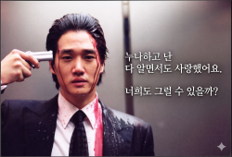
2026.05.16. 01:47답글쓰기
- 
95번
95번 [복기 후 4회차]
CV : 대중의 무의식 조종을
당한 걸 꿰뚫고 역이용
대중에게 "성공은 운이다"를 "인지"
"성공"이라는 건
대중의 "인정"을 받아야 성립되는 단어
인정을 받으면 "기대"를 받음
이 "기대"로 인해
대중이 듣고 싶어 하는 말을 해줘야만 함
대중이라는 집단의 기대가
성공한 자의 무의식 조종을 했다고 봄
성공한 사람은 이를 역으로 꿰뚫고
"성공은 운이다"라는 발언을 하며
대중에게 "인지"시킴
성공한 사람은
무의식 또한 자각-관찰-인지를 함
2026.05.16. 02:29답글쓰기
- 
95번
95번 [복기 후 5회차]
CV : 그들도 어렸을 때부터
이 발언에 무의식 조종 당함
워렌버핏, 빌 게이츠 등
먼저 앞서 성공한 사람들이
"성공은 운이다"라는 발언을 함
이 발언을 어렸을 때부터 들어온 터라
무의식 조종 당했을 거라 봄
그래서 그들도 성공하고
그들 처럼 똑같은 발언을 함
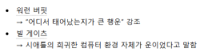
2026.05.16. 02:30답글쓰기
- 
95번
95번 [복기 후 6회차]
CV : 이미 먼저 성공한 사람들이
"성공은 운이다"라 발언을 했으니깐
강연을 준비하며
먼저 성공한 사람들의 자료를 밴치마킹 했을 거임
대부분이 "성공은 운이다"라는 발언을 한 것을 관찰함
이에 왜 그랬을까?를 고민
이때 대중의 CV를 꿰뚫었을 거라 봄
이에 맞춰 강연을 준비함
만약 "성공은 노력이다"
같이 반대 발언을 했으면
더 이상 그 씬에서
인정받지 못할 수도 있을거라 봤을 거임
그래서 그냥 기존에 맞춰 준비함
변화를 시도하지 않은 것도 선택
성공한 자들은 통찰 1단계를 잘하는 부류
2026.05.16. 02:40답글쓰기
- 
95번
95번 [복기 후 7회차]
CV : (타겟-팬덤)-(모으기-맞추기)
유튜브 같이 타겟의
범위가 넓은 채널에선
타겟 모으기-맞추기에 적합한 발언
성공 관련 발언하는 강연자에게
원래부터 호감이 있던
타겟에겐 팬덤 전환
(모으기-맞추기)가 될 수 있다고 봄
이때 성공에 다다르기까지
자신의 실패 경험을 스토리텔링으로 말하면
청중은 좋아할 수 밖에 없음 (매혹)
성공은 운빨이라고만 말하면 싫어하지만
자신의 실패, 경험, 동정, 공감 요소등을 버무림
겸손으로 느껴지는 요소
2026.05.16. 14:51답글쓰기
- 
95번
95번 [반성] 지우지 않고 남겨 놓음
하나를 하더라도
적확하고, 깊게, 제대로 하자.
많이 한다고, 길게 한다고 좋은게 아니다.
또 "나"에게만 매몰되지 말자
보다 더 동기분들에게 배우려 하고
코어 벤치마킹하려 하자.
이런 환경에 있음에 정말 진심으로 감사하다.
2026.05.17. 03:52답글쓰기
- 
4조 35번
CV 깜깜이에게 듣고 싶은 말 해주기
등가교환 모르는 사람에게
내가 등가교환을 한 이야기를 해줘봤자
그건 사기니 뭐니 하면서
시기 질투하고 마에를 내뿜기 때문에
내 성공은 운이라고
나는 너희랑 다르지 않지만
운이 좋았을 뿐이라고
타겟이 듣고 싶은 말을 해줌
2026.05.14. 20:30답글쓰기
- 
4조 35번
CV 포용
성공한 사람들은
타겟이 듣고 싶어하는 말로
자기의 성공을 이뤘을 확률이 높음
타겟이 듣고 싶어하는 말을 하는
레이어가 쌓여서 패턴이 됐음
그래서 이들은 "노력"이 진실임을 알지만
"운"이라는 그들이 듣고 싶은 말을 해줌
2026.05.14. 20:49답글쓰기
- 
30번
박진영이 웃는것처럼 겸손함을 보여주기위해.
진짜 성공한사람들은 절대 운이 아니란걸 알고있음.
그 외 사람들은 아 운때문이네. 그 비판을 피해갈 수 있는 명분
2026.05.14. 20:28답글쓰기
- 
30번
CV : 베스트셀러
성공이란건 주체와 타겟, 상황, 경험, 목적에 따라 다름. (재벌들도 자살함.)
연설자 입장에선 모두가 인정할 수 있고 만족할 수 있는 당위적인 명분을 가진 베스트 셀러의 역활.
2026.05.14. 22:24답글쓰기
- 
26번
cv:노예들이 올라오지 못하게 하려고
정주영은 노력을 강조하는 반면, 이병철 자서전을 보면 노력의 과정을 보여주지 않는다. 자본을 가진 머리 달린 사람들이 머리 다는 과정을 알려줄리가 만무하다. 기득권 계층을 유지하면서 미움받지 않는 가장 좋은 말 '성공은 운이다'
2026.05.14. 21:12답글쓰기
- 
26번
cv:위로
타겟들은 내 성공을 부러워하고 본인이 노력하고 있다고 생각한다. 실제로는 노력이 부족하지만 운이라고 말해줘야 이들이 상처받지않는다.나와 타겟의 노력 총량의 간극을 알려주면 타겟이 해온 노력을 부정하게 된다. 모두가 손흥민이 될 순 없잖아. '내가 잘된건 운이 컸기 때문이야 너가 부족해서가 아니야'

꿰
공지
[자율] 꿰 대회2. 딸의 장래희망이 치어리더라면??
인기멤버
m군
구독
1:1 채팅
2026.05.28. 17:10조회 1,049
댓글 149URL 복사
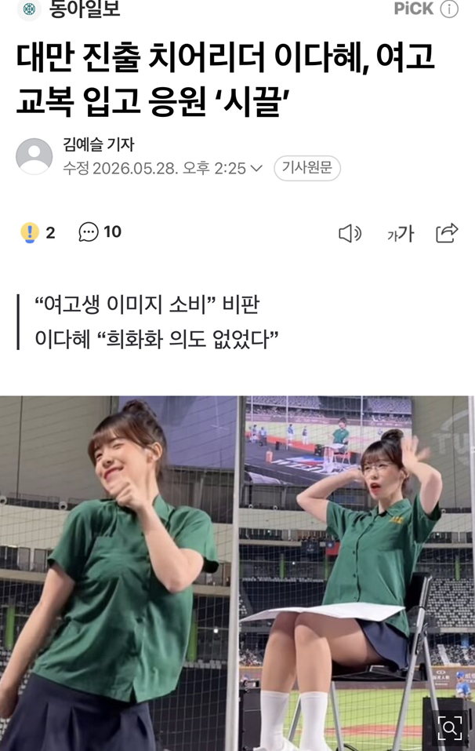
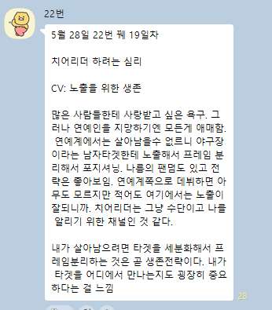
​
​
​
​
​
​
22번님의 꿰 미션에 대한 대회를 열겠습니다.
​
제 생각에 돈 버는 것보다 난이도가 높은게 가족관계라 생각합니다.
​
부자들이 대부분 가족 관계가 엉망이거든요.
​
​
​
​
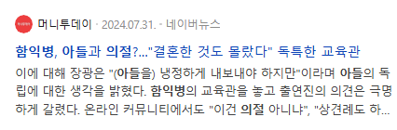
​
통찰력이 있다고 생각하는 함익병씨가 아들과 의절하고 사는 것만봐도 알 수 있죠.
​
엠타트업에서는 자식과 의절한 사람을 성공한 인생으로 보진 않을꺼에요.
​
​
​
​
​
​
​
​
그래서 ​
​
돈 버는 것보다 더 중요한 내용을 꿰대회 주제로 넣었습니다.
​
​
​
​
​
​
​
"아빠 엄마, 나 치어리더 (혹은 레이싱걸) 하고 싶어.
​
공부 안하고 춤 연습하려고
​
요즘에는 고등학생때부터 미리 될 수 있으니
​
테스트 보러다닐게 밀어주라!!"
​
​
​
​
​
​
라고 한다면
​
여러분은 딸의 프레임을 어떻게 하실 건가요?
​
(파괴 / 강화 / 보완)
​
간단 명료하게 꿰뚫어주세요!
​
​
​
​
​
​
ㅡ ㅡ ㅡ ㅡ ㅡ ㅡ ㅡ ㅡ ㅡ ㅡ ㅡ ㅡ ㅡ ㅡ ㅡ ㅡ ㅡ ㅡ ㅡ ㅡ ㅡ ㅡ ㅡ ㅡ
​
​
​
​
​
예시-
​
강화 - 치어리더는 무척 좋은 직업이니 응원하고 직접 알아본 학원에 등록해준다.
​
​
​
​
​
​
​
정답이 정해져있진 않습니다.
​
각자 실제 일어난 일이라고 생각하고 임해보세요.
​
이득에 적용하지 못하는 모든 개념은 무의미하다고 생각합니다.
​
그리고 딸의 진로를 결정하는 건
​
돈 몇십억 더 버는 것보다 훨씬 중요한 일이겠죠.
​
(보통 가난한 집은 진로고 뭐고
​
그냥 아무렇게나 삽니다.
​
게다가 자식의 진로에 대한 책임감도 없죠.
​
우리가 그렇게 커왔으니..)
​
​
​
​
​
​
​
모바일 기준 5줄 이상은 패스하겠습니다!
​
길게 설득하려는 자세는 꿰 미션과 어울리지 않습니다.
​
그럼!!
m군 님의 게시글 더보기
좋아요16이 글을 '좋아요'한 멤버 리스트
댓글 149
공유
신고
댓글
- 등록순
- 최신순
새로고침
클린봇 으로 착한 댓글만 모아보세요!클린봇
댓글알림
- 
20번
강화 - 그래 응원한다 단 치어리더로 성공할 수 있게 자기관리 철저히해 마케팅은 아빠가 해줄게
2026.05.28. 17:16답글쓰기
1
- 
36번
[프레임 파괴]
"그래? 치어리더 어떻게 하는지 보러 야구장 한 번 갈까?"
치어리더를 희롱하는 술냄새 나는 아저씨 옆에 앉는다.
-------
상대의 사고력과 욕구를 고려하여 납득시키는 것이 중요하다.
불특정다수에게 공개적으로 사랑받는다는 건 더 무겁고 무서운 등가교환이 있음을 스스로 생각하게끔 알려준다.
2026.05.28. 17:24답글쓰기
3
- 
36번
꿰 대회2의 꿰
왜 이런 주제로 꿰 대회를 냈을까?
왜 하필 딸에 대한 프레임이지?
보통 딸이라면, 관여도가 더 높아지기 마련
내가 아직 가져본 적 없는, 내 딸이란 점에서
나는 깊게 들어가기가 쉽지 않았음
타겟의 프레임을 움직이고 내가 원하는 프레임을 씌운다는 건
그들의 가치관을 움직이고, 인생 궤도 자체를 바꿀 수 있는 것이다.
꿰 대회상 파괴한다고 했지만,
사실상 그로 인한 궤도가 어떻게 움직일지는 깊게 고려하지 않았음.
비약적으로 말해본다면,
내가 적용했던 프레임이 딸에게는 충격이 되어
남혐을 하고, 커뮤니티에 빠지는 중독자가 되는 원인을 만들 수도 있음
내 이득으로 적용을 생각해봤을 때
"돈 버는 것보다 더 중요한 내용" 이란 것은
타겟 프레임을 조종하는 것에 대한
적확함과 책임감을 더 고려하라는 뜻이었을까.
여태까지 그냥 강제 조종과 현혹이었다면,
100개까지 큰 문제없이 가기 위해서는
타겟을 고려하여 어느정도 책임감과 적확함을 가진 R로
타겟의 프레임을 변화시켜야되지 않을까
2026.05.28. 19:39답글쓰기
- 
m군
파괴 bb
2026.05.30. 04:18답글쓰기
- 
03번
보완
딸아 근데 요즘은 투트랙으로 가는거 알지?
타블로 힙합 하면서 스텐포드 졸업생 이렇게
이게 요즘은 더 멋있어
2026.05.28. 17:21답글쓰기
3
- 
03번
강화
치어리더도 결국 인스타나 틱톡이나 게인 PR 마케팅을 할수 있어여 해
SNS 팔로워 수 봤어? 이게 진짜 커리어야
아빠가 옛날에 배운 마케팅 선생님 있는데 한번 들어볼래? "엠타트업" 이라고
2026.05.28. 17:27답글쓰기
1
- 
03번
03번 파괴
아가 치어리더 오디션 합격률 알아?
지원자 수백명중에 2~3명만 합격해 그리고 활동기간은 고작 몇년이야 그담엔?
고등학교떄부터 한다고 유리한게 아니야 오히려 그시기에 다른걸 못쌓은 애가 되어버려
2026.05.28. 17:30답글쓰기
- 
07번
보완 (사실 파괴)
고등학교 교복입고 춤추는것만으로도 시선이 안좋은 시대야
난 우리딸이 누구에게 욕먹는건 바라지 않는다
일단 댄스학원에서 실력을 갈고 닦고나서
치어리더들 시선이 괜찮아지면 그때 도전해보자
2026.05.28. 17:18답글쓰기
- 
07번
파괴
그래 딸 그러면
예전 레이싱걸 모델 여자들 지금 뭐하고 지내는지 10명만 찾아서 아빠한테 갖고와볼래?
2026.05.28. 17:28답글쓰기
- 
m군
07번 ㅋㅋㅋㅋ bb 레이싱걸
2026.05.30. 04:19답글쓰기
1
- 
08번
파괴 : 치어리더 될려면 하루에 8시간 이상씩 춤 연습하고 엽떡, 마라탕도 못 먹는데 우리 딸도 그렇게 할 수 있는거지?
2026.05.28. 17:22답글쓰기
- 
15번
보완 : 딸! 치어리더 좋지
근데 박기량 같은 잘나가는 치어리더 언니들이 왜 오래가는지 알아?
똑똑해서 그래 ㅎㅎ 지원해줄테니 학교성적은 유지하면서 병행해보렴.
2026.05.29. 12:54답글쓰기
5
- 
82번
파괴 - 아빠가 다음달 JYP 오디션 알아놨는데 한번 봐볼래? 아이돌이 인기도 많고, 야구장보더 더 크고 다양한곳에서 공연할 수 있어. 우리 딸 하고싶으면 아빠가 밀어줄게
2026.05.28. 17:23답글쓰기
- 
82번
제일 중요한것 - 가정의 행복유지
초6딸(보완) : 오~ 그래? 멋진데~그 언니들 다 배우,아이돌 출신이였다는데,아빠랑 K-POP스타부터 나가볼까??
(보는 시야를 넓혀줌)
중2딸(파괴) : 지현이언니라고 알지? 동네에서 제일 이쁜 그 언니도 치어리더한다하고, 안되서 지금 엑셀방하잖아. 우리딸 열심히 할수있어??
2026.05.28. 20:56답글쓰기
- 
93번
보완 : 와 우리딸 에너지걸이네? 좋다! 해보고 체력 괜찮으면 리듬체조반도 등록해줄게 엄마가 우리딸 리틀손연재로 키워줄 자신있어
(아이의 프레임은 지켜주고 예체능으로 연결하기)
2026.05.28. 18:13답글쓰기
- 
93번
아이가 치어리더나 레이싱걸이 되길 바라는 부모가 있을까?
모든 부모가 궁극적으로는 프레임 파괴를 원한다
보완, 강화도 결국 파괴라는 종착지를 감안한 선택지다
하지만 타겟은 사춘기라는 특성이 있고 파괴하려고 하면 더욱 강화될 것
그러므로 프레임은 지켜주면서 같이 이득을 보는 방향으로 연결하는게 최선
2026.05.28. 18:47답글쓰기
2
- 
m군
93번 해석 b
2026.05.30. 04:20답글쓰기
- 
91번
강화
우리 딸이 춤에 관심있는지는 몰랐네.
아빠가 제일 춤으로 유명한 학원 보내줄게
(춤에 더 딥하게 파고들면 치어리딩쪽으로 안갈 확률이 높고 빡세서 그만둬도 이득)
2026.05.28. 17:25답글쓰기
- 
91번
파괴
니가 원하는 건 치어리더가 아니라
예쁘고, 주목받는거 아니야?
그럼 남을 응원하는거 말고
너가 응원받는걸 하자.
하고싶은 예체능 다 알아와봐.
2026.05.28. 18:07답글쓰기
- 
41번
보완
치어리더는 체력, 촬영, 스포츠 전문지식까지 있어야 하는 직업이야
그러니 공부를 버리고 테스트 보러 다니는 게 아니라, 1년 동안 성적 유지 + 댄스학원 + 체력관리 + SNS 포트폴리오를 같이 해보자.
2026.05.28. 17:24답글쓰기
- 
41번
보완
아이들의 꿈은 수시로 바뀐다.
한때 하는 말이라고 여기고, 이때가 기회다 싶어서 운동, 공부, 평소 시키고싶었던거 시킬거다.
고되거나, 사고가 확장되면 또 바뀔테니까
2026.05.28. 18:04답글쓰기
- 
41번
41번 실제 조카가 치어리더는 아니지만, 비슷한 꿈을 가졌었는데
온가족이 집에서 박수치면서 퍼포먼스욕구를 해소시켜줬고,
1년 신나게 춤추더니 욕구가 다 해소되었음.
2026.05.28. 18:21답글쓰기
- 
87번
함익병 > 자식은 독립적으로 살아야함 / 의절
보완
딸~ 치어리더(레이싱걸) 하고 싶은 마음은 존중해. 그런데 아빠한테 밀어달라고 말하는 건, 너가 한 선택이 진실된 건지 의문이네? 정말 하고 싶으면, 스스로 알아봐.
(진정으로 원한다면, 어떤 단점 불편한 점이 있는지 감수할테고, 원하지 않는다면 포기할테니)
2026.05.28. 17:28답글쓰기
- 
26번
표면적 - 강화(하는 척)/심층적 - 파괴(엠타트업 같은 댄스학원 등록)
그래 이왕 하는거 최선을 다해봐! 아빠가 제일 좋은 학원 알아봤어
2026.05.28. 17:41답글쓰기
- 
95번
파괴 - 산범아 치어리더 월급 200도 안돼...최저시급도 못 받으며 살고 싶어? 너가 편의점 알바보다 못 버는 그런 꼴, 아빠는 못 봐. 아빠 가슴 아프게 할거야? (눈물 연기)

